高一实验班数学理科月考试卷
考场__________ 班级_____________ 学号____________ 姓名_____________

※※※※※※※※※※※※密※※※※※※※※※※※※※封※※※※※※※※※※※※※※※※※※※※※※线※※※※※※※※※

时间：120分钟 满分：120分
一、选择题（本大题共12小题，每小题5分，共60分）
1. 下列给出的赋值语句中正确的是：（ ）
A.x+3=y-2 B.d=d+2 C.0=x D.x-y=5
2． 如图（程序框图1），如果输入三个实数a、b、c，要求输出这三个数中最大的数，那么在空白的判断框中，应该填入下面四个选项中的（ ）
A. c > x B. x > c C. c > b D. b > c
是
否
开始
输入a,b,c
x=a
b>x
输出x
结束
x=b
x=c
否
是

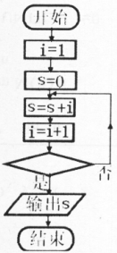

图2
图1

3.如图2是一个程序框图，如果在条件框内填写上语句“$i$>50”，
那么这个程序是计算（ ）
A．1+2+3+…+50 B．2+4+6+…+50
C．1+2+3+…+49 D．1+2+3+…+51
4.用秦九韶算法计算多项式$f(x)=\text{12}+\text{35}x−8x^{2}+\text{79}x^{3}+6x^{4}+5x^{5}+3x^{6}$在$x=−4$时的值时,$V_{3}$的值为 （ ）
A. －845 B. 220 C. －57 D. 34
5.已知$\text{sin}(α−\frac{π}{4})=\frac{\sqrt{2}}{4}$，则$\text{cos}(\frac{3π}{4}−α)$的值为（ ）
A． B． C．$−\frac{\sqrt{2}}{4}$ D．$\frac{\sqrt{2}}{4}$
6. 下列各组函数值的大小关系正确的是（ ）
A．$\text{sin}(−\frac{π}{\text{18}})<\text{sin}(−\frac{π}{\text{10}})$ B．$\text{cos}{\text{760}}^{∘}>\text{cos}(−{\text{740}}^{∘})$
C．$\text{tan}\frac{7}{8}π>\text{tan}\frac{π}{5}$ D．$\text{cos}(−\frac{\text{22}}{5}π)<\text{sin}(−\frac{\text{15}}{4}π)$.
7.已知函数的最小正周期为，则该函数的图象（ ）
A．关于点对称 B．关于直线对称
C．关于点对称 D．关于直线对称
8.定义在$R$上的函数既是奇函数又是周期函数，若的最小正周期是，且当 时，，则的值为（ ）
A． B． C． D．
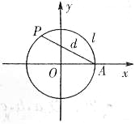
9. 如图，设点$A$是单位圆上的一定点，动点$P$从点$A$出发在单位圆上按逆时针方向旋转一周，点$P$所旋转过的弧$\text{AP}$的长为，弦$\text{AP}$的长为$d$，则函数的图像大致是（ ）
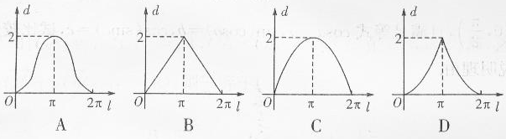

10. 设函数$f(x)=x\text{sin}x$，$x∈\left[−\frac{π}{2},\frac{π}{2}\right]$，若$f(x_{1})>f(x_{2})$，则下列不等式必定成立的是( )
A.$x_{1}+x_{2}>0$ B.$x_{1^{2}}>x_{2^{2}}$ C.$x_{1}>x_{2}$ D.$x_{1}<x_{2}$
11．函数$y=\text{sin}x$的定义域为$\left[a,b\right]$，值域为$\left[−1,\frac{1}{2}\right]$，则$b−a$的最大值与最小值之和为（ ）
A、$\frac{4π}{3}$ B、$\frac{\text{10}π}{3}$ C、$\frac{8π}{3}$ D、$2π$
12.关于函数f（x）=sin²x－($\frac{2}{3}$)^{|x|}+$\frac{1}{2}$，有下面四个结论，其中正确结论的个数为 ( ) ．
①是奇函数 ②当x＞2003时，恒成立
③的最大值是$\frac{3}{2}$ ④f（x）的最小值是
A.1 B.2 C.3 D.4

二、填空题（本大题共4小题，每小题5分，共20分）
13. 函数y＝lg(sinx)＋的定义域为 。
14. 若框图所给的程序运行的结果为$S=\text{132}$，那么判断框中应填入的关于$k$的判断条件是 .
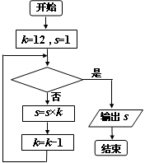
15．已知函数，
若，则= ．
16．对于函数给出下列四个结论：
①该函数是以为最小正周期的周期函数；
②当且仅当时，该函数取得最小值是；
③该函数的图象关于直线对称；
④当且仅当时，。
其中正确结论的序号是 。（请将所有正确结论的序号都填上）
三、解答题
17. (本小题满分10分).
已知是角终边上的一点，且，求，$\text{tan}α$的值．；

18.（本小题满分12分）
（1）当$\text{tan}α=3$，求${\text{cos}}^{2}α−3\text{sin}α\text{cos}α$的值；
（2）设,求的值.

19．（本小题满分12分）
定义在R上的奇函数为减函数，对恒成立，求实数m的取值范围.

20. （本小题满分12分）.
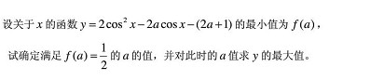
21. （本小题满分12分） 已知函数，．
(1)求函数的最小正周期和单调递增区间；
(2)求函数在区间上的最小值和最大值，并求出取得最值时$x$的值.

22．（本小题满分12分）
已知$α、β∈(0,\frac{π}{2})$，且$α+β>\frac{π}{2}$，.
求证：对于$x>0$，有.

汤阴一中高一实验班数学月考试卷答案
一、选择题： BAACD DABCB DA
二、填空题： 13. $（2kπ,2kπ+\frac{π}{3}],k∈z$ 14. k≤10? 15、$\frac{2π}{3}$ 16、
三、解答题17、解：，，
，，．$\text{tan}α=\frac{y}{x}=\frac{1}{2}$
18、解：（1）因为${\text{cos}}^{2}α−3\text{sin}α\text{cos}α=\frac{{\text{cos}}^{2}α−3\text{sin}α\text{cos}α}{{\text{sin}}^{2}α+{\text{cos}}^{2}α}=\frac{1−3\text{tan}α}{{\text{tan}}^{2}α+1}$，且$\text{tan}α=3$，
所以，原式$=\frac{1−3×3}{3^{2}+1}=$$−\frac{4}{5}$.
（2）$f(θ)=\frac{2{\text{cos}}^{3}θ−{\text{sin}}^{2}θ+2\text{cos}θ+1}{2+2{\text{cos}}^{2}θ+\text{cos}θ}$
=$\frac{2{\text{cos}}^{3}θ−(1−{\text{cos}}^{2}θ)+2\text{cos}θ+1}{2+2{\text{cos}}^{2}θ+\text{cos}θ}$
=$\frac{2{\text{cos}}^{3}θ+{\text{cos}}^{2}θ+2\text{cos}θ}{2+2{\text{cos}}^{2}θ+\text{cos}θ}$
=$\frac{\text{cos}θ(2{\text{cos}}^{2}θ+\text{cos}θ+2)}{2{\text{cos}}^{2}θ+\text{cos}θ+2}=\text{cos}θ$,∴＝＝$\frac{1}{2}$.
19解： 为奇函数，
又为减函数，即
整理得：恒成立，设下面只需求的最大值，
而
可知 实数m的取值范围为.

20.
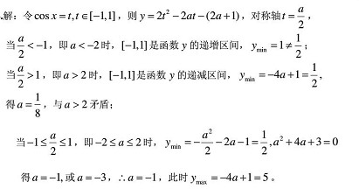
21解：（1）因为，所以函数的最小正周期为，
由，得，故函数$f(x)$的递调递增区间为（$k∈Z$）；
(2)因为在区间上为增函数，在区间上为减函数，又，，，
故函数在区间上的最大值为，此时；最小值为，此时．
22. 证明：$∵α+β>\frac{π}{2}$，$∴α>\frac{π}{2}−β$； $∵α、β∈(0,\frac{π}{2})$，$∴\frac{π}{2}−β∈(0,\frac{π}{2})$；
$∵y=\text{sin}x$在$(0,\frac{π}{2})$上为增函数，$y=\text{cos}x$在$(0,\frac{π}{2})$上为减函数，
$∴\text{sin}α>\text{sin}(\frac{π}{2}−β)=\text{cos}β\text{,cos}α<\text{cos}(\frac{π}{2}−β)=\text{sin}β$，
又$\text{sin}α>0\text{,sin}β>0$ $∴0<\frac{\text{cos}α}{\text{sin}β}<1,0<\frac{\text{cos}β}{\text{sin}α}<1$，
$∵y=a^{x}(0<a<1)$在R上为减函数，且$x>0$ $∴(\frac{\text{cos}α}{\text{sin}β})^{x}<1,(\frac{\text{cos}β}{\text{sin}α})^{x}<1$，
从而$f(x)=(\frac{\text{cos}α}{\text{sin}β})^{x}+(\frac{\text{cos}β}{\text{sin}α})^{x}<2$

